新 书 推 荐

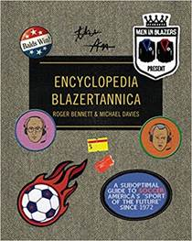
中文书名：《夹克二人组：足球盛宴》
英文书名：MEN IN BLAZERS: Present Encyclopedia Blazertannica
作 者：Roger Bennett and Michael Davies
出 版 社：Knopf
代理公司：WME/ANA/Anna Dai
出版时间：2018年5月
代理地区：中国大陆、台湾
页 数：224页
审读资料：电子稿
类 型：大众社科
·美亚总榜#64，几大分类榜#1
·美亚五月最佳选书



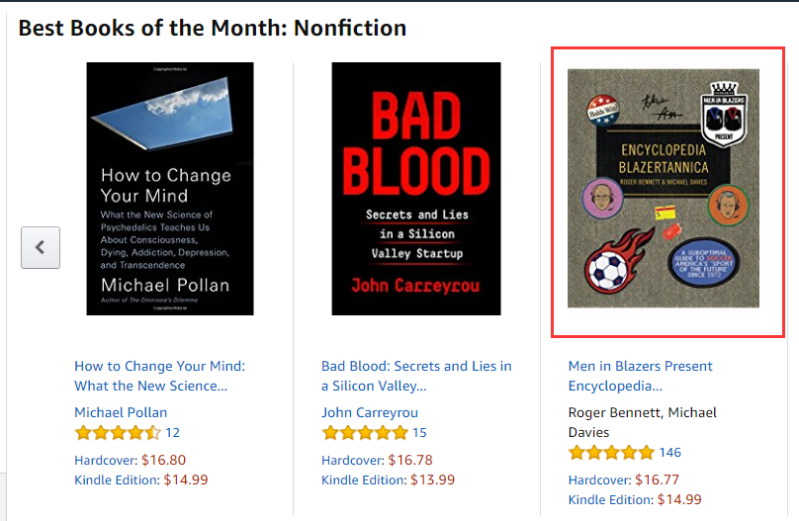
内容简介：

十多年来，“夹克二人组”（Men in Blazers）的节目一直代表了英国人对足球极度痴迷的一种态度。成千上万的英国球迷每周收听这两位来自英国的秃头男罗格和达沃的播客和广播，通过他们的讲解了解最近一周足球比赛情况和足球新闻分析。

尽管他们充满热情，且持续不断地推广足球赛事，对于美国球迷来说足球是一种新运动。1986年，当马拉多纳在打进了两粒历史上最了不起的世界杯进球时，他们没有关注足球；当乔治·贝斯特带领曼联在球场夺冠、豪饮、狂奔时，他们也并不被影响。现在，罗格和达沃用这个非常有趣和独特的体育指南为读者填补了所有的空白！

为了准备2018年世界杯，这将是每个球迷都需要的书。

作者简介：

罗杰·班尼特（Roger Bennett），出生在利物浦，在Ferris Bueller、Hart to Hart、and Diff'rent Strokes等节目的诱惑下，大学毕业后搬到美国。他是作家、广播员和电影制作人。班尼特的体育行业开始于ESPN，最后他跳槽NBC体育频道并开始了“夹克二人组”节目，逐渐成为业界最负盛名的采访者并采访了众多足球名人以及制作纪录片，包括穆里尼奥、瓜迪奥拉以及温格等。

迈克尔·戴维斯（Michael Davies），出生于伦敦，在苏格兰和美国就学。他做了28年电视节目执行人，他的节目德国多次艾美奖，包括异常火爆的节目《谁想成为百万富翁》（Who Wants To Be A Millionaire）。2002年，戴维斯开始为ESPN网站撰写文章，之后于2010年和班尼特组合打造“夹克二人组”。

“夹克二人组”的节目在播客、NBC Sports电视节目上播出，同时还出现在EA的游戏FIFA中，并拥有流量巨大的粉丝群。

谢谢您的阅读！
请将回馈信息发至：戴园园 （Anna Dai）
安德鲁﹒纳伯格联合国际有限公司北京代表处
北京市海淀区中关村大街甲59号中国人民大学文化大厦1705室, 邮编：100872
电话：010-82504206
传真：010-82504200
Email: Anna@nurnberg.com.cn
网址：www.nurnberg.com.cn
微博：http://weibo.com/nurnberg
豆瓣小站：http://site.douban.com/110577/
微信订阅号：ANABJ2002

